**2023年10月8日今日动态**

今天是星期日，阴天。共有21位小朋友来园，其中**梁佳硕、刘政勋、郭静悠**请病假，**张铭昊**请事假。

**一、观察记录：**

观察了幼儿在园从入园到中午午睡的一日活动情况，具体情况看以下表格。

|  |  |  |  |  |  |  |  |  |
| --- | --- | --- | --- | --- | --- | --- | --- | --- |
| 序号 | 姓名 | 打招呼 | 午餐（√吃光⭕剩） | | | | | 区域游戏 |
| 饭 | 菜 | 汤 | 习惯 | 饭后洗手、漱口、擦嘴巴 |
| 1 | 张梓祎 | × | √ | √ | √ | √ | √ | 没玩 |
| 2 | 丁秋铭 | √ | √ | √ | √ | √ | √主动 | 图书角 |
| 3 | 吴燚 | √主动 | √ | √ | √ | √ | √ | 娃娃家 |
| 4 | 梁佳硕 | 请假 | 请假 | 请假 | 请假 | 请假 | 请假 | 请假 |
| 5 | 金文哲 | √ | √ | 2 | √ | √ | √ | 娃娃家 |
| 6 | 刘政勋 | 请假 | 请假 | 请假 | 请假 | 请假 | 请假 | 请假 |
| 7 | 张铭昊 | 请假 | 请假 | 请假 | 请假 | 请假 | 请假 | 请假 |
| 8 | 熊梓轩 | √ | √ | √ | √ | √ | √ | 建构区 |
| 9 | 程诺 | √主动 | √ | 2 | √ | √ | √ | 图书角 |
| 10 | 孙思淼 | √主动 | √ | √ | √ | √ | √主动 | 建构区 |
| 11 | 官同羽 | √主动 | √ | 2 | √ | √ | √ | 娃娃家 |
| 12 | 褚浩宸 | √ | √ | √ | √ | √ | √ | 娃娃家 |
| 13 | 赵奕承 | √ | √ | 2 | √ | √ | √主动 | 娃娃家 |
| 14 | 徐燃 | √ | √ | √ | √ | √ | √主动 | 益智区 |
| 15 | 郭静悠 | 请假 | 请假 | 请假 | 请假 | 请假 | 请假 | 请假 |
| 16 | 夏一心 | √主动 | √ | √ | √ | √ | √ | 益智区 |
| 17 | 殷颂惜 | √ | √ | 2 | √ | √ | √ | 益智区 |
| 18 | 顾语汐 | √ | √ | √ | √ | √ | √主动 | 建构区 |
| 19 | 顾晨怡 | √ | √ | 2 | √ | √ | √ | 益智区 |
| 20 | 易筱曦 | √ | √ | √ | √ | √ | √ | 益智区 |
| 21 | 王婉苏 | √主动 | √ | √ | √ | √ | √ | 美工区 |
| 22 | 徐旻玥 | √主动 | √ | 2 | √ | √ | √ | 娃娃家 |
| 23 | 汪雪婷 | √主动 | √ | √ | √ | √ | √主动 | 美工区 |
| 24 | 张竹青 | √ | √ | 2 | √ | √ | √主动 | 美工区 |
| 25 | 蔡娅宁 | √ | √ | √ | √ | √ | √主动 | 图书角 |

**二、户外游戏**

今天小朋友们自由选择游戏材料，这些小朋友们用小车运送皮球，不亦乐乎：**吴燚、汪雪婷、徐旻玥、徐燃、赵奕承、**这些小朋友们用皮球玩着投篮的游戏，投进圈的喜悦总是让人欢呼雀跃：**程诺、张竹青、殷颂惜、顾晨怡、褚浩宸、官同羽、金文哲、孙思淼、易筱曦、夏一心、**这些小朋友们跟随羊角球“起起伏伏”，体验弹力的趣味：**熊梓轩、顾羽汐、蔡娅宁、王婉苏、丁秋铭、**

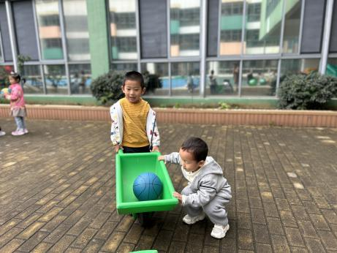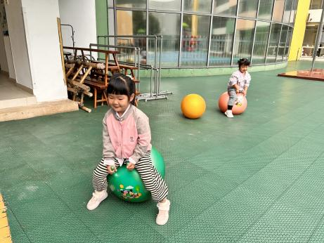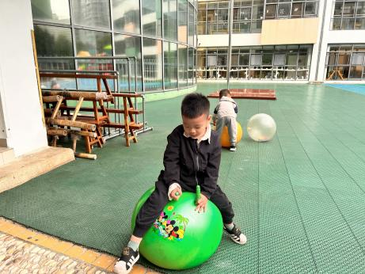

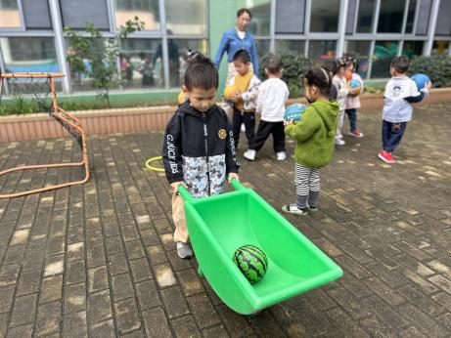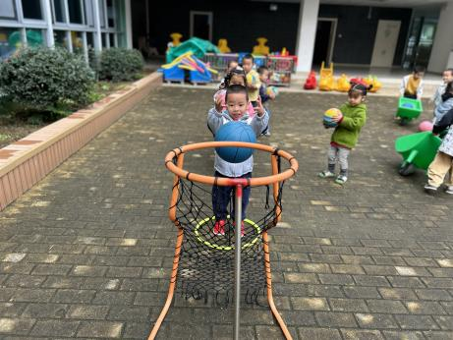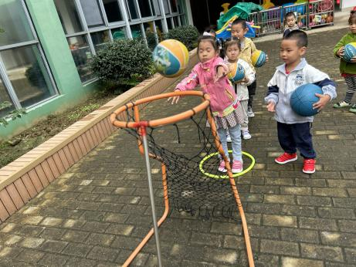

**三、集体活动：科学《秋天的天气》**

这是一节认知类的科学活动。天气是一定区域短时段内的大气状态（如冷暖、风雨、干湿、阴晴等）及其变化的总称。天气预报是根据大气科学的基本理论和技术对某一地区未来的天气作出分析和预测，它是根据对卫星云图和天气图的分析，结合有关气象资料、地形和季节特点、群众经验等综合研究后作出的。而幼儿生活中接触到最多的天气种类是：晴天、阴天、雨天、雾天、下雪天……他们从天气预报中获取的天气信息也主要从这些天气的天气牌中获取。本次活动主要通过让幼儿观察、了解常见的天气牌，从而知道天气情况。



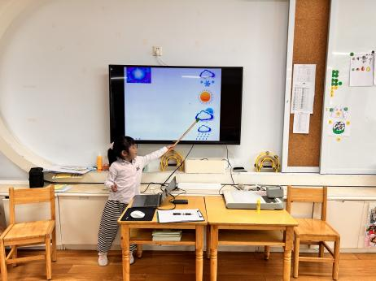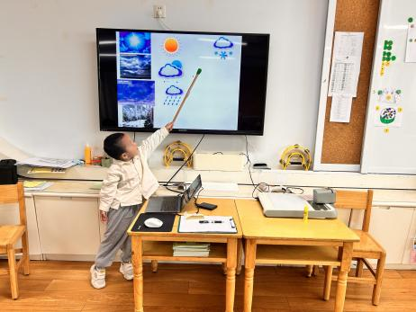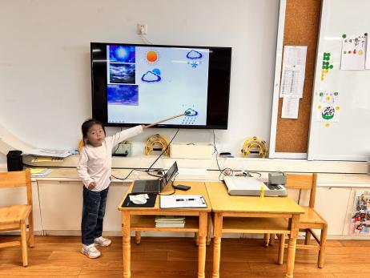

表扬这些小朋友能初步了解常见的天气种类，认识天气：**孙思淼、褚浩宸、顾羽汐、易筱曦、王婉苏、张竹青。**

表扬这些小朋友能了解晴、雨、阴、雪四种天气的基本特征，知道天气变化时要保护自己：**丁秋铭、吴燚、金文哲、熊梓轩、程诺、赵奕承、夏一心、殷颂惜、蔡娅宁、顾晨怡、徐旻玥、汪雪婷。**

希望这些小朋友能认真倾听，端正坐姿：**张梓祎、官同羽、徐燃。**

**四、区域游戏**

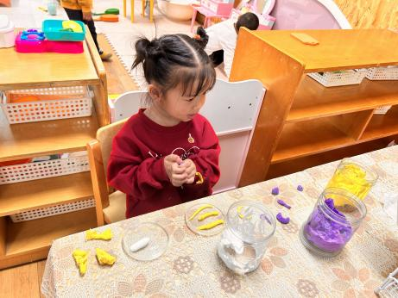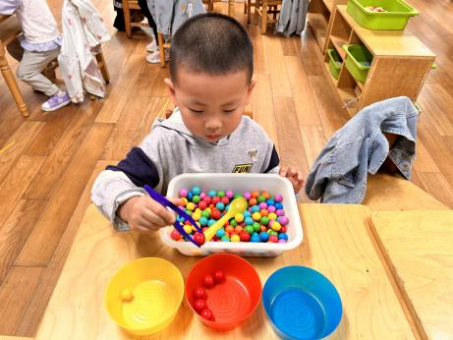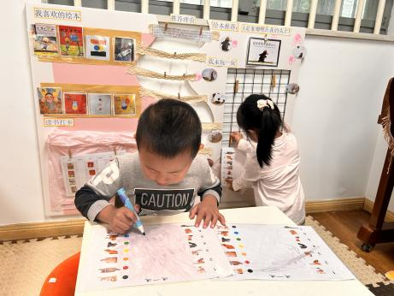

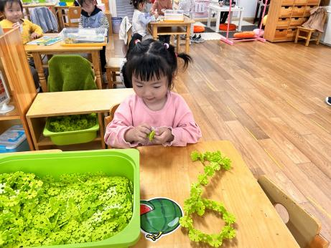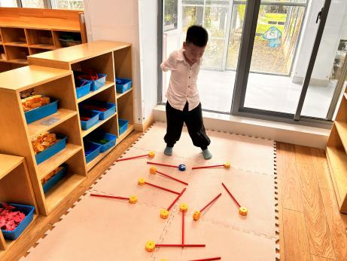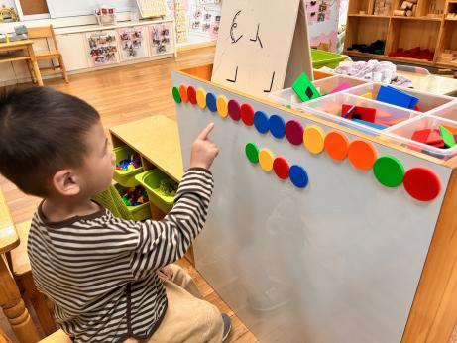

**重温对话：**

高老师：你这是拼了个什么？

壮壮：这是毛毛虫。

高老师：你用什么形状拼出了毛毛虫。

壮壮：用玩具的形状拼出来的，这个是大毛毛虫，这个是小毛毛虫。（边说边指）

高老师：原来用圆形一个接一个排队，能拼出毛毛虫呀。真厉害，能拼出长短不同的毛毛虫。

高老师：好想看看绿色的毛毛虫是怎样的，加油再拼一条绿色毛毛虫吧。

壮壮：好的。

**五、家园配合**

1. 小朋友们从气温、穿着上感知到了秋天的到来，其实秋天还有很多的特点，家长们可以搜集各种秋天的农作物、蔬菜、落叶等一切“秋”的事物，让孩子们再教室的各个角落深切感受秋天的痕迹。

2.早晚温差大，大家来离园路上记得给小朋友披上外套，里面再穿一件薄衣服即可，方便适应室内外多变的温度、气温。

3.离园时间为：周一至周四 16:30。周五不上延时班 15:30。